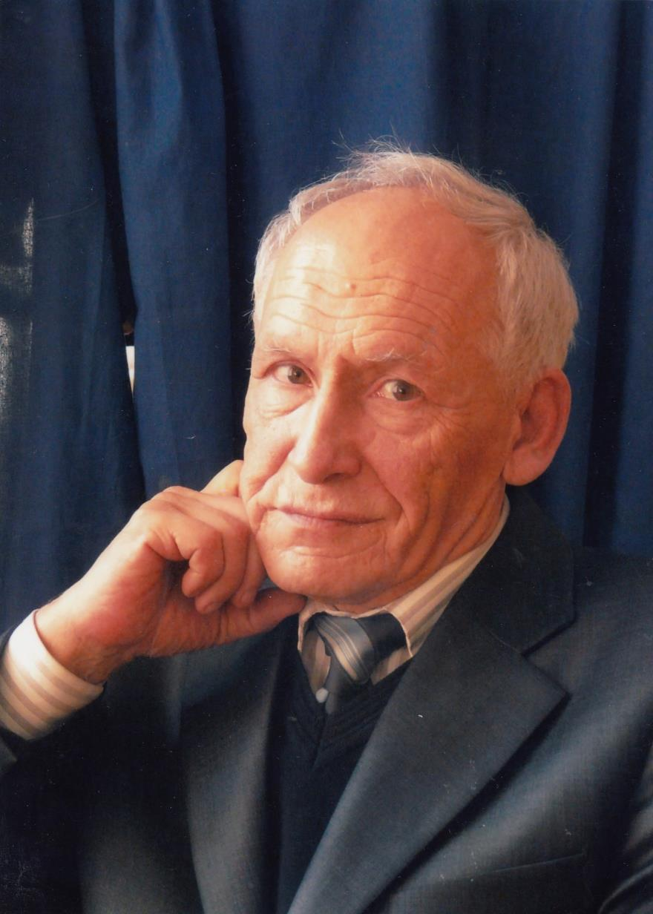

ФИЛОСОФ, КОНФЛИКТОЛОГ, РОМАНТИК…
ПОРТРЕТЫ-ВОСПОМИНАНИЯ:
К ЮБИЛЕЮ ПРОФЕССОРА И.П. ЧЕРНОБРОВКИНА

Наталья Игоревна Чернобровкина: Игорь Павлович Чернобровкин родился 14 февраля 1943 г. в семье военнослужащего и актрисы. Павел Семенович Чернобровкин вначале закончил консерваторию, затем уже военную академию, а Римма Николаевна Зайцева всю жизнь была актрисой в различных театрах страны. Это необычное сочетание и дата рождения Игоря Павловича придавали его жизни некий артистизм, который отразился в манере публичных выступлений и чтении лекций, внешнем виде и стиле одежды.
Вначале увлечения в жизни были преимущественно спортивные: полузащитник в городской футбольной команде «Динамо» до 8 класса, потом играл в настольный теннис, причем, профессионально, даже впоследствии тренировал сборную Медицинского института.
Да и вообще, в своей жизни Игорь Павлович Чернобровкин делал все последовательно и профессионально: закончил школу № 53, специализирующуюся на подготовке по немецкому языку, поступил в педагогический институт на факультет иностранных языков, по распределению работал учителем иностранного языка в Родионово-Несветайском районе. Там же создал футбольную команду школьников из 8-10 классов, и они выиграли городские соревнования.
Однако жизнь интересна своими зигзагами судьбы, и таких у Игоря Павловича было несколько. Неожиданно Иван Митрофанович Сушков предложил ему должность лаборанта на кафедре философии и затем поступление в аспирантуру с условием, что он создаст социологическую лабораторию в Педагогическом институте. Для освоения азов методологии и методов социологических исследований пришлось ехать в Ленинград, а затем самостоятельно осваивать проблематику социального прогнозирования развития предприятий, вплоть до математических методов.
В итоге социологическая лаборатория была создана: первая, под руководством Юрия Семеновича Колесникова, уже существовала в РГУ, а вторая появилась в Пединституте. Возможно, оценив эти организаторские способности Игоря Павловича, руководство института спустя 5 лет предложило возглавить ему профсоюзную организацию вуза. Юрий Сергеевич Борцов, впоследствии длительное время руководивший профсоюзом Педагогического института, вспоминал, что протоколов работы организации было мало, хотя за награждением вуза знаменем ВЛКСМ в Москву ездили часто.
В конечном счете, научная деятельность «одержала верх» над административной: преподавание философии для студентов и аспирантов в Педагогическом институте позволило совершить ряд заграничных командировок. Первая была в дружественную нам Кубу, очень многие преподаватели из университета Гуантанамо хотели защитить диссертации в России. Поэтому руководство образованием в СССР решило, что лучше направлять наших преподавателей туда, нежели приглашать всех желающих сюда. Одним из них был Игорь Павлович, который читал лекции аспирантам и преподавателям кубинского университета на испанском языке. Осваивал язык уже сам на Кубе, все-таки базовое образование – факультет иностранных языков, а в Советском Союзе образование всегда было фундаментальным. Вторая командировка Игоря Павловича в Берлинский университет со студентами Пединститута была более комфортна с учетом знания им языка, но более хлопотна в организационном плане: наряду с ответственностью за поведение студентов очень хотелось пообщаться с коллегами и посмотреть страну.
Но самым судьбоносным было решение Игоря Павловича Чернобровкина перейти на работу в Ростовский государственный университет. Вначале деятельность разворачивалась на философском факультете, приходилось читать курсы на разных факультетах – юридическом, экономическом, филологическом. Среди практических занятий вспоминаются «Суд над Сократом» (юридический), анализ и разбор диалогов Платона (филологический).
Академическая деятельность в РГУ сопровождалась постоянным переводом работ философов и социологов, которых не было тогда в России: Г.Зиммеля, Т.Парсонса, Ю. Хабермаса и многих других. Конечно, интерес к социологии у Игоря Павловича по-прежнему сохранялся, но теперь уже к теоретической. «Согласие и конфликт» – эта проблематика социальной философии и теоретической социологии оказалась в «фокусе» его профессионального интереса. Возможно, именно поэтому переход на кафедру конфликтологии социологического факультета был неизбежен. Новая специальность, новые курсы, новые коллеги, новые студенты! Академическая жизнь стала разнообразной: занятия, конференции, членство в двух диссертационных советах по социологическим и политическим наукам.
Осваивалось все и сразу – переводил, читал, ездил, выступал. Но в этой «воронке» всегда находилось время для тенниса, музыки, литературы и особое место отводилось поэзии. На досуге «баловался» переводами Гете и Гейне, а потом, цитируя классиков в компании коллег и друзей, скромно замечал, что это его авторская версия перевода. Конечно, с возрастом художественный вкус меняется, но всегда находится созвучное состоянию стихотворение, которое декламируется коллегам. Передать свое виденье и настроение, отточить рифму и прочесть стихотворение Игорь Павлович умеет и делает это с удовольствием, как и все в своей жизни.

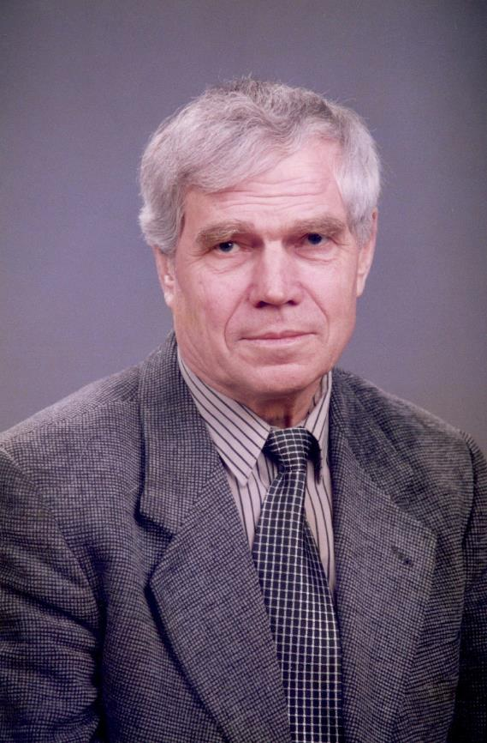
Профессор Юрий Семенович Колесников: В 1965 году Игорь Чернобровкин окончил факультет иностранных языков Ростовского пединститута, и вскоре увлекся философией и социологией, что и привело к нашему знакомству. К тому времени в РГУ уже существовала вполне легитимная социологическая лаборатория (Соцлаб), с тремя штатными единицами, выделенными Министерством высшего и среднего специальногообразования РСФСР (по итогам обсуждения опыта работы лаборатории на коллегии министерства). К тому времени Соцлаб уже регулярно реализовывал социологические исследования на предприятиях города и области по хозяйственным договорам, проводил небольшие семинары, участвовал в лекционной работе местного общества «Знание», результаты исследований также публиковались в прессе.
На один из таких семинаров-«междусобойчиков» и пришел Игорь Чернобровкин, где мы и познакомились. Это был весьма ценный для нас контакт, ибо завязывалось творческое общение и взаимодействие фактически с первым в городе вузовским коллективом, «примкнувшим» к нашим социологическим экспериментам. Социология делала первые шаги на Дону, и для нас каждая новая боевая научная «единица» в этой сфере была желанной и важной.
Как-то быстро и легко мы подружились – общие профессиональные и творческие интересы и заботы сближают.
Игоря Чернобровкина в пединституте активно поддержал профессор Сушков Иван Митрофанович, зав.кафедрой философии пединститута, который и сам погрузился в социологическую тематику.
В то время предприятия в структуре своего бюджета имели законную статью расходов, ориентированную на разработку и реализацию новых проектных документов – Планов социального развития коллективов предприятий, поддержку проектов социологических исследований в интересах роста трудовой активности, стимулирования и мотивации труда и т.п.
Для вузовских социологов это создавало стабильное поле исследовательских практик, разработки и внедрения социальных технологий, как сейчас сказали бы – в реальном секторе экономики.
Один из таких социологических проектов выполнила и группа Игоря Чернобровкина на заводе «Ростсельмаш». Наверное, это был первый опыт замера «социального самочувствия» простых тружеников промышленности.
Результаты были просто замечательными. Не разбалованные вниманием социологов «со стороны», народ доверился анкетерам и выдал много интересного об отношениях в коллективе, о начальстве, об организации и оплате труда, социальной защите, мотивации труда и социальных надеждах…
Доклады по итогам исследований потом долго обсуждались и в цехах завода, и на городских конференциях, и в прессе. Это был первый серьезный творческий успех Игоря Павловича Чернобровкина как социолога – профессионала.
С тех пор много воды утекло… Но то был один из первых случаев, когда инструментарий социолога помог открыть, обобщить и оценить тонкие слои внутренней жизни коллектива крупного предприятия, осветить такие драйверы жизни «человеческого капитала», которые до сих пор были недоступны ни хозяйственникам-экономистам, ни технократам.

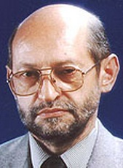
Профессор Владимир Иванович Курбатов: Двадцать лет спустя… Стоп! Такое название уже было… А вот «Двадцать лет назад», кажется не было. Так вот, ровно 20 лет назад ваш покорный слуга на банкете по случаю чьей-то защиты, будучи немножко «под шафе», а так уж повелось, что в нашем благословенном Отечестве, что почти все свершается в таком патриотическом состоянии, остановил свой почти незамутненный взор на одном джентльмене. В отличие от наследной совковой профессорской клаки, одет он был элегантно и со вкусом, лицо имел в виде изящно выписанного аристократического образа. И вел этот джентльмен себя соответственно, а именно, используя предоставленную ему тостом возможность, не провозглашал затасканные здравицы, а читал стихи Гёте и Гейне, кажется, даже в своем переводе.
Оказалось, что это Игорь Павлович Чернобровкин, он недавно защитил докторскую по конфликтологии, еще не профессор, но что-то профессорское, да нет – даже Кембриджско-Оксфордское в его облике явно проглядывало. Это я не к тому, что, мол, не наш человек, а к тому, что, кажется, умен, интеллигентен, я бы даже сказал – интеллигибелен, к тому же тема докторской была «прямо в масть». А дело в том, что ваш покорный слуга об ту пору был деканом недавно созданного факультета социологии, учрежденного на последнем заседании Ученого совета РГУ, который после этого мутировал в ЮФУ. «На ловца и зверь бежит», – подумалось при встрече с указанным джентльменом, что и выразилось в предложении «замутить» что-нибудь по конфликтологии на подведомственном мне факультете. С этого и началась у нас с Игорем Павловичем совместная работа. Можно сказать, что И.П.Чернобровкин, не в обиду другим будет сказано, стал первым профессионалом на кафедре конфликтологии социологического факультета, а можно и сказать, что стал первым конфликтологом региона.
Перейдя на факультет он как профи взял на себя огромный кусок работы: и базовые курсы, и спецкурсы, и методическую, и научную работу. Профи он и есть профи, и своим становлением факультет многим обязан ему, прежде всего тем, что он обладал даром заражать студентов редким ныне заболеванием – влюбленностью в свою профессию. При этом, он не просто учил студентов, он учил их учиться. Я думаю, что многие выпускники факультета социологии, направления «конфликтология», с благодарностью вспоминают лекции и семинары профессора Чернобровкина. С теплотой об этом вспоминают и бывшие коллеги Игоря Павловича, к чему присоединяется, написавший эти строки, Владимир Курбатов.

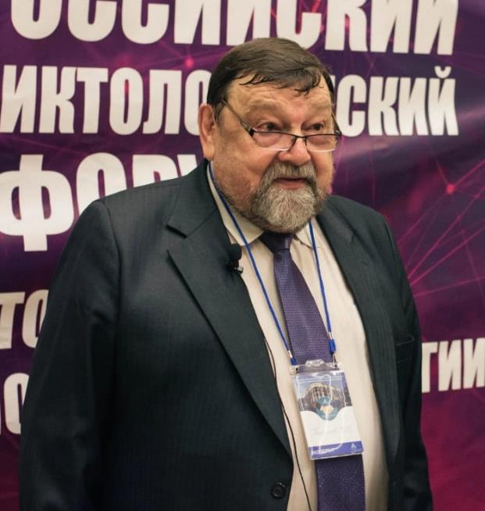
Профессор Валерий Николаевич Коновалов: В середине нулевых началась разработка новой магистерской образовательной программы «Этноконфиктология», которая была открыта в 2008 году. Представлялось, что подготовка кадров по этноконфликтологии в ЮФУ будет уникальной, поскольку в зарубежных и отечественных образовательных центрах она не осуществлялась.
Проблематика, касающаяся общей теории конфликта, природы этнических конфликтов и стратегий их урегулирования, новых средств предотвращения и воздействия на конфликтную ситуацию требовала специалистов высокого уровня. Таким специалистом стал Игорь Павлович Чернобровкин, который успешно защитил докторскую диссертацию на тему: «Этнонациональный конфликт: природа, типы и социальный контроль». В ней Игорь Павлович всестороннее раскрывает природу, типы этнонационального конфликта и стратегии социального контроля этнического насилия.
В настоящее время профессор И.П.Чернобровкин воодушевленно делится с магистрантами своими знаниями и авторским видением принципов, исторических причин, критериев и типов, стратегий миротворческого контроля. С большой настойчивостью прививает будущим специалистам умение использовать данные эмпирических исследований этнических конфликтов, а также анализировать стратегию и тактику поведения сторон в национальном и этническом конфликтах, понимание необходимости юридизации и институционализации конфликтных ситуаций в межэтнических отношениях, использование посредничества в организации переговорного процесса как формы помощи в разрешении этноконфликтной ситуации.
К творческой биографии профессора добавим, что материалы социально-политических исследований, проведенных профессором И.П. Чернобровкиным по изучению межнациональных проблем, публиковались в Экспертных докладах федерального уровня: «Молодежь в полиэтничных регионах Южного федерального округа», «Межэтнические и конфессиональные отношения в Южном федеральном округе», «Война памяти или примирение с прошлым», в сборнике «Социальные беспорядки в вигилентном конфликте: аналитический дискурс» и многих других работах.

Профессор Анна Владимировна Верещагина: В 2004 году Чернобровкин Игорь Павлович защитил докторскую диссертацию по социальной философии «Этнонациональный конфликт: природа, типы и социальный контроль» в диссертационном совете Ростовского государственного университета Д 212.208.01. Наверное, тогда сам Игорь Павлович еще не подозревал, чем станет для него этот диссертационный совет и какую роль он сыграет в его дальнейшей деятельности, но по прошествии лет со всей очевидностью можно сказать, что деятельность в диссертационном совете стала одной из самых важных вех в профессиональной жизни Игоря Павловича и истории самого диссовета.
Какими словами можно рассказать о деятельности Игоря Павловича в диссертационном совете? Их много… Но среди важнейших, пожалуй, я бы выделила неравнодушие. Оно проявлялось во всем. В отношении к самим диссертационным работам, авторефераты которых внимательно им изучались накануне защит. Мне много раз доводилось видеть страницы авторефератов с многочисленными ремарками профессора. За трибуной, во время свободной дискуссии эти ремарки раскрывали новые грани диссертационных работ и перспективы дальнейших исследований в том или ином предметном поле социальной философии и социологии. Игорь Павлович всегда находил в работе то, за что можно поддержать молодых исследователей, даже если его точка зрения на изучаемые явления и процессы не совпадала с представленной в диссертации.
Неравнодушным Игорь Павлович был и к самим соискателям, независимо от того, какой регион они представляют, под чьим руководством готовили свои диссертационные исследования. Часто я наблюдала, как переживал, волновался профессор за соискателей во время их выступлений, ответов на вопросы, словно их волнение передавалось и ему. И он всегда стремился их подбодрить – взглядом, словом, жестом.
Неравнодушным Игорь Павлович был и к самому диссовету, который он считал своей профессиональной семьей. Ни один из членов совета так часто мне не звонил и не интересовался, когда же будет следующая защита, как Игорь Павлович, в случае перерыва в деятельности диссовета. Он скучал по коллегам, которые в таком составе, из разных вузов и регионов, собирались только во время заседаний диссертационного совета, и к которым он относился всегда предельно уважительно и внимательно. Скучал по самому действу, которое разворачивалось на его глазах, и в котором он всегда принимал самое активное участие. Щедрость, с которой он делился своими идеями, хорошо известна соискателям, подолгу разговаривавшими уже после защиты с профессором и получавшими от него испещренный ценными рекомендациями собственный автореферат.
Чем стал для диссертационного совета профессор Чернобровкин, которого мы все с нежностью называли «наш Пахарь»? Думаю, тем самым солнцем, о котором с таким вдохновением в поэтической форме всегда говорил Игорь Павлович:
Вот и солнце встаёт, из-за пашен блестит;
За морями ночлег свой покинуло,
На поля, на луга, на макушки ракит
Золотыми потоками хлынуло.
Едет пахарь с сохой, едет — песню поёт,
По плечу молодцу всё тяжёлое…
Не боли ты, душа! отдохни от забот!
Здравствуй, солнце да утро весёлое!
Диссертационного совета Д 212.208.01 уже нет. Ему на смену в результате перехода к системе самостоятельного присуждения ученых степеней пришел другой диссовет (по социологическим наукам). В его составе Игорь Павлович продолжил свою деятельность, не изменяя принципам высокого профессионализма и гуманного отношения к людям.

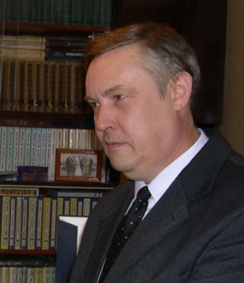
Профессор Павел Николаевич Лукичев: Я познакомился с Игорем Павловичем в 2002 году, когда в плане предварительного обсуждения моей докторской диссертации он выступил ее рецензентом. Короткая встреча оставила глубокий след в моей памяти, так как Игорь Павлович произвел на меня очень позитивное впечатление своим вдумчивым и доброжелательным подходом к анализу моего, прямо скажем, сложного текста. С удивительной проницательностью он сразу «ухватил» самую суть работы, и в последующем на защите, выступая в качестве неофициального оппонента, убедительно аргументировал свою положительную оценку моего исследования.
Продолжение личного знакомства состоялось уже после – в 2010 году, когда я перешел работать в Южный федеральный университет на кафедру конфликтологии (теперь – кафедра конфликтологии и национальной безопасности). Хотя труды этого крупного ученого мне были известны и ранее, но теперь возникла возможность непосредственного общения, обмена мнениями, идеями и даже сотрудничества в совместных публикациях. В результате Игорь Павлович раскрылся для меня с новой стороны. Оказалось, что рядом со мной работает человек, свободно владеющий испанским и немецким языками. Знание испанского языка было следствием его преподавательской деятельности в течение ряда лет на Кубе, а глубокое знание немецкого языка позволяло ему постоянно следить за германскими и австрийскими периодическими изданиями и прессой. Последнее в немалой степени способствовало формированию новой научной отрасли исследований, а именно исследований вигилентных конфликтов. Дело в том, что в связи с событиями в мировой политике усилились миграционные потоки, особенно в сторону богатых европейских стран и, прежде всего, германоязычных. Различие культур, традиций, ментальности и опыта проживания в одном государстве представителей разных народностей Европы, Африки и Востока стало вызывать раздражение местного населения, чему также провокациями служило и поведение самих мигрантов. Инициатором изучения вигилентных конфликтов, автором термина, уже прочно вошедшего в современный лексикон науки, и специфической методологии анализа, предупреждения и разрешения конфликтов, возникающих между местным населением и мигрантами, стал Игорь Павлович Чернобровкин.
Он посвящает много времени и сил рассмотрению проблем Северного Кавказа, и его анализ социально-политических и этноконфессиональных конфликтов, стратегии государственного противодействия терроризму, теоретических основ перехода этноконфессиональных конфликтов от конфронтации к стадии сотрудничества стали сегодня классикой научной мысли и послужили в качестве действенных механизмов, будучи воплощенными на практике. Практически были применены также и технологии профилактики экстремизма и терроризма, что способствовало снижению национальной и религиозной напряженности в регионе Северного Кавказа и в Южном федеральном округе в целом.
Поразительная эрудиция, знание не только научной, но и художественной литературы наделяют Игоря Павловича особыми качествами. Он может на память цитировать Кольцова и Рубцова, Высоцкого и Окуджаву, Гёте и Шиллера, других классиков поэзии и даже малоизвестных авторов стихов, песен и прозы.
Доктор философских наук, профессор, заслуженный деятель науки Республики Ингушетия, Лауреат Всероссийского конкурса на лучшую научную книгу 2007 г. Игорь Павлович является автором более 200 научных и научно-методических публикаций. Только за последние десять лет под его руководством защитились три кандидата наук. Аспиранты при написании кандидатских диссертаций и студенты при написании рефератов, курсовых и выпускных квалификационных работ очень хорошо знают справедливую въедливость, дотошность и внимательность своего научного руководителя, его требовательность и точность замечаний, которые всегда сочетаются с искренним уважением, добродушием и душевной чуткостью.

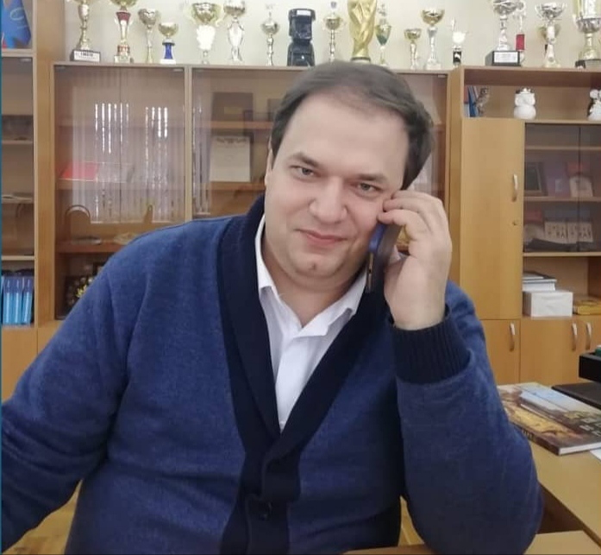
Доцент Андрей Владимирович Бедрик: Игорь Павлович Чернобровкин работает в Институте социологии и регионоведения с 2014 года, но я познакомился с ним ранее, когда был студентом-регионоведом и слушал его выступления на научных конференциях. Затем, обучаясь в аспирантуре по социологическим наукам, наше общение продолжилось в рамках проводимых им лекций, а в 2015 году мы уже совместно работали над грантом «Институциональные практики и ценностная политика в сфере гармонизации межэтнических отношений в экономически развитых странах со сложной этнокультурной структурой: сравнительный анализ и моделирование имплементации в российских условиях». До этого сфера моих научных интересов касалась преимущественно этносоциальных процессов и этнической идентичности в России. Однако во время работы над монографией по гранту ее пришлось расширить, осваивая сравнительную политологию.
Заседания рабочей группы по разработке плана исследования моделей национальной интеграции и ценностной политики в сфере межэтнических отношений проходили интересно и плодотворно. Игорь Павлович курировал раздел, связанный с опытом институциональных практик в сфере межэтнических отношений в ФРГ. В своих выступлениях он демонстрировал фундаментальное знание материала, его предложения по имплементации моделей национальной интеграции ФРГ были конструктивны и инновационны.
Научная и педагогическая деятельность Игоря Павловича «вписана» в историю университета и Института социологии и регионоведения. Наряду со своими коллегами, он является основателем научной школы по конфликтологии, которая формировалась в университете несколько десятков лет. Курсы, которые Игорь Павлович читает по этноконфликтологии – это тот теоретический фундамент, который позволяет осуществлять социологические исследования по проблемам гармонизации межэтнических отношений, миграции и диаспорологии. Поэтому в настоящее время опыт профессора Игоря Павловича Чернобровкина как ученого и педагога по-прежнему востребован и ценен.

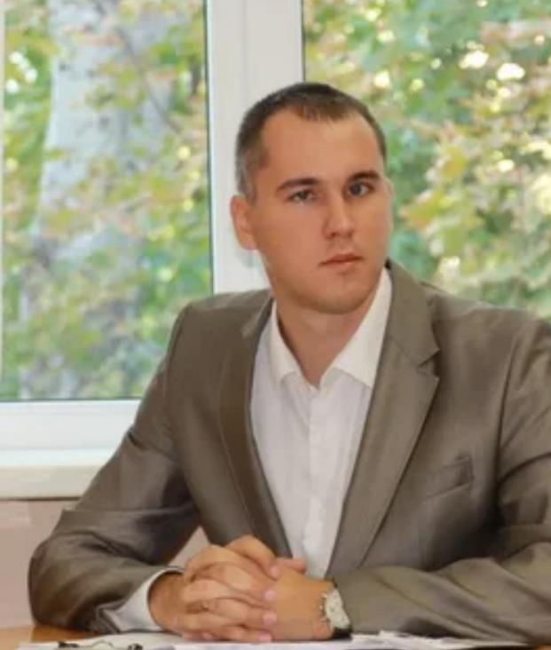
Доцент Андрей Михайлович Лилюхин: С Игорем Павловичем я познакомился в 2009 году, поступив в магистратуру на специальность «Конфликтология» по направлению «Национальная и региональная безопасность». Еще до этого момента я, как и другие будущие магистранты, был наслышан о строгом, бескомпромиссном и очень требовательном профессоре Чернобровкине.
Игорь Павлович действительно железной рукой навел строгую дисциплину в нашем не самом спокойном коллективе. Поражала потрясающая самодисциплина профессора — он ни разу (!!!) за два года ни на минуту не опоздал на занятия, не отпустил раньше. Перерывы между парами были регламентированы до минуты. Но больше всего нас поражала необыкновенная харизма в сочетании с обширнейшей эрудицией и безупречной методологией, которые демонстрировались на каждом нашем занятии. Игоря Павловича просто не хотелось отпускать из аудитории. Любая, даже самая сложная тема, излагаемая им, становилась очень увлекательной и, самое главное, понятной.
Когда возник вопрос о выборе научного руководителя для написания и последующей защиты магистерской диссертации, естественно я попросил Игоря Павловича стать им, и был очень счастлив, когда он улыбнулся и согласился. И с этого момента начался самый трудный период моего обучения. За полгода я перечитал не менее дюжины специализированных работ, которыми Игорь Павлович снабдил меня со словами: «Мой магистрант должен знать это как азбуку». Апофеозом стал перевод со словарем иностранных статей, которые ранее не были переведены на русский язык, но необходимы для нашего исследования. Вместе с тем, я не был одинок, Игорь Павлович всегда был рядом и наставлял на путь истинный. Навсегда запомнил его слова: «Я тоже учусь вместе с Вами». Итогом нашей совместной работы стало написание, а затем защита на «отлично» магистерской диссертации на тему «Спойлерство — фактор возобновления насилия в затяжном этническом конфликте». Моей гордости не было предела!
Во многом под влиянием Игоря Павловича я выбрал дальнейший путь своего профессионального развития. И сейчас, работая со студентами, я стараюсь применять на практике те принципы, которые были усвоены во время работы с моим дорогим преподавателем, научным руководителем и просто образцовым Человеком!
С Юбилеем Вас, Игорь Павлович! Желаю Вам здоровья, терпения и сил, способных и талантливых учеников!

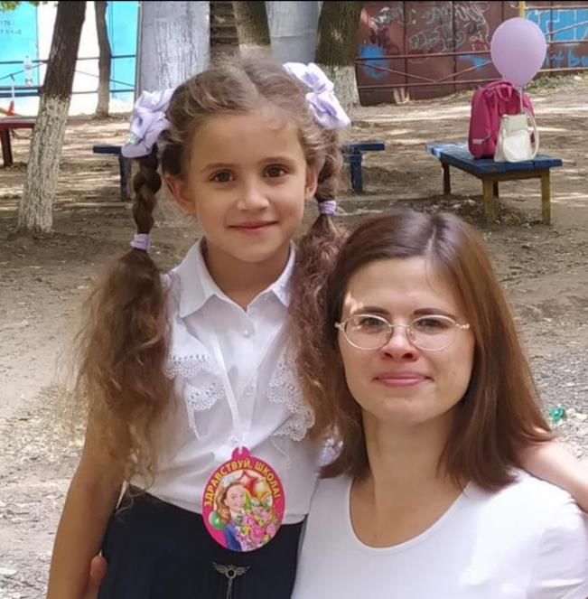
Аспирантка Елена Александровна Рудько: В 2012 году, после уличных протестов «за честные выборы» и наблюдением за самими выборами, мне захотелось разобраться в политической теории, и я решила поступить в магистратуру факультета социологии и политологии.
Я не предполагала, что могу поступить на бюджет, имея базовое образование мехмат, но решила попробовать. Перед вступительным экзаменом я оказалась на консультации, которую проводил Игорь Павлович. И он так просто и доступно рассказал о поиске информации, структуре и вариантах ответа на предстоящем экзамене, что через три дня подготовки я успешно его сдала и по конкурсу прошла на бюджет!
Уже обучаясь в магистратуре по программе «Национальная и региональная безопасность», я с нетерпением ожидала пары Игоря Павловича, ведь четкость изложения, логичность и содержательность материала, наряду с его эрудицией и уважительным отношением к студентам – это то, что соответствовало ожиданиям магистрантов от Преподавателя.
Я очень хотела писать магистерскую диссертацию под его руководством, и моя мечта сбылась – он меня «взял»! Да, приходилось много раз переписывать главы, оттачивая стиль и логику, но наградой была высокая оценка комиссии, и, что важнее – одобрение любимого научного руководителя, а также подписанная им рекомендация в аспирантуру!
Ах, планов было «громадье»! В аспирантуру экзамены я сдала и летала на крыльях от предвкушения интересной научной работы над диссертацией под руководством Игоря Павловича!
Но мои семейные обстоятельства круто изменили мои приоритеты, и что еще серьезней – возможности. Игорь Павлович не осудил меня, поддержал и пообещал «ждать» моего возвращения на научную стезю... Возвращение затянулось… Написание диссертации с ребенком на руках стало очень сложной задачей. Согласовывать главы порой приходилось прямо из детской инфекционной больницы по телефону. Но даже в таких случаях ощущение безоговорочной поддержки и веры в мои силы со стороны любимого научного руководителя меня не покидали.
Дорогой и уважаемый Игорь Павлович!
Поздравляю Вас с Юбилеем!
Совершенно не верится в такую круглую цифру! Ведь Вашей молодости души и ясности ума завидую я и, уверена, большинство Ваших учеников!
Учиться в магистратуре и аспирантуре стоило хотя бы ради того, чтобы познакомиться с Вами и получать интеллектуальное удовольствие от Ваших лекций, обсуждения научных и общечеловеческих проблем, писать работы под Вашим руководством.
Здоровья Вам и бодрости духа!

